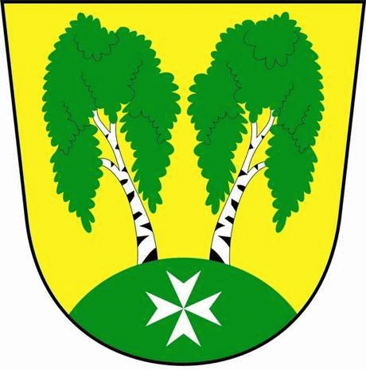
MČ Praha - Březiněves

U Parku 140/3, 182 00 Praha 8

Zápis ze zasedání Komise dopravy

Číslo: 1/2017
Datum: 8.3.2017

Zasedání bylo zahájeno v 17:30 hod. p. Korintem. Ukončeno v 18:30 hod.
Přítomní členové komise: p. Korint, , ing. Čarská, p. Deutschmann, ing. Minaříková, ing. Kolbinger
Omluveni:

1/ Kontrola posledního zápisu.
2/ Schůzka se zástupci dopravní policie a se zástupci odboru dopravy Prahy 8.
3/ Stížnosti na provoz modrých linek.
4/ Zastávky Billa.
5/ Uzavírka ul. U Parku 16.9.2017.
6/ Nákup multifunkčního stroje.
7/ Osvětlení přechodu pro chodce u zastávky Na Boleslavce.
8/ Různé.

Zdeněk Korint
zástupce starosty MČ Praha – Březiněves

